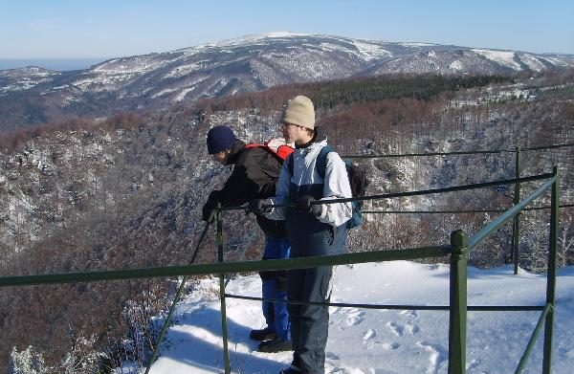

V minulém Hlásínku se vyskytlo v bodování pár drobounkých chyb. Například Chipových 20M bylo započítáno bezdůvodně Kryťákovi. To se teďka dalo do pořádku, proto si můžete všimnout několika paradoxních věcí, jako třeba, že Chip, ačkoliv nezískal ani Mustang, postoupil o příčku nahoru a naopak Kryton získal parádních 33M, ale o laťku si pohoršil.

Pokračování ze strany 1

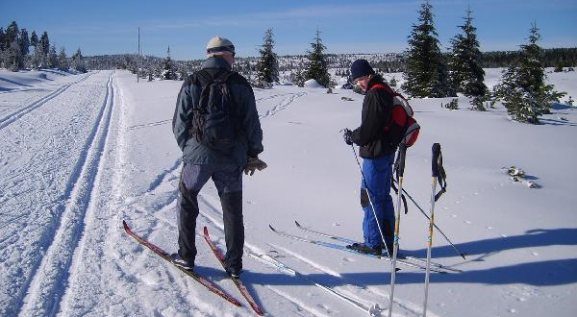
Senzace. Vyrazit na pořádnou výpravu na běžky zvládli tuto sobotu jen Klíšťák a Opic. Společně s Jackem a Bobrem projeli Jizerské hory křížem krážem. Všichni ostatní se vymlouvali na špatné lyžařské podmínky nebo na bolest prostředníčku pravé nohy. Místo drsné a krásné výpravy se šli radši šplouchat do bazénu. Ubohost. Klíšťák s Opicem si tímto vysloužili Hlásínkovo uznání a medaili za statečnost a navíc mají právo starat se o dnešní potlach. Užijte si to.

Máme pro Vás neopakovatelnou nabídku, jak nic nevyhrát! Stačí nic nedělat a zaručeně nic nevyhrajete! Pokud se ale rozhodnete nebýt chvíli lenoši, můžete něco udělat a taky něco vyhrát. Jde o to: spočítejte, kolikrát se v tomto Hlásínku vyskytuje číslo 27, tedy číslo našeho oddílu. Odpověď pošlete mailem Hlásínkovi (hlasinek@gmail.com). Ze správných odpovědí se vylosují tyto ceny:

- Nic
- Postup v kanadském bodování o jedno políčko zdarma
- Nic
- Vyvolání pěti fotografií z výprav zdarma
- Nic

Neváhejte a pište správné odpovědi!
Dobrý den.
Dobrý den.

Vy jste pan Jack?
Jo.

Takže vy jste byl v sobotu v Jizerských horách na lyžích?
Ano.

Prý přijeli z 27. oddílu jen dva kluci, je to pravda?
Je.

Kluci říkali, že si výpravu užili, co vy na to?
To říkali no.

A vy jste si to užil?
Užil.
- Kdo doposud nezaplatil registrační poplatek, nechť tak neprodleně učiní!
- 6.-9. dubna proběhne velikonoční celostředisková výprava, tak si už rezervujte volný víkend!
- Letní tábor proběhne v termínu 30.6.-20.7.2007!
- Kdo nejede na jarňasy, je knedlík!

Chystáte se ještě v tomto roce na lyže?
Asi jo.

Děkuji za rozhovor, přeji hezký den, nashledanou!
Nashledanou.

